- Окружение бизнес-процессов
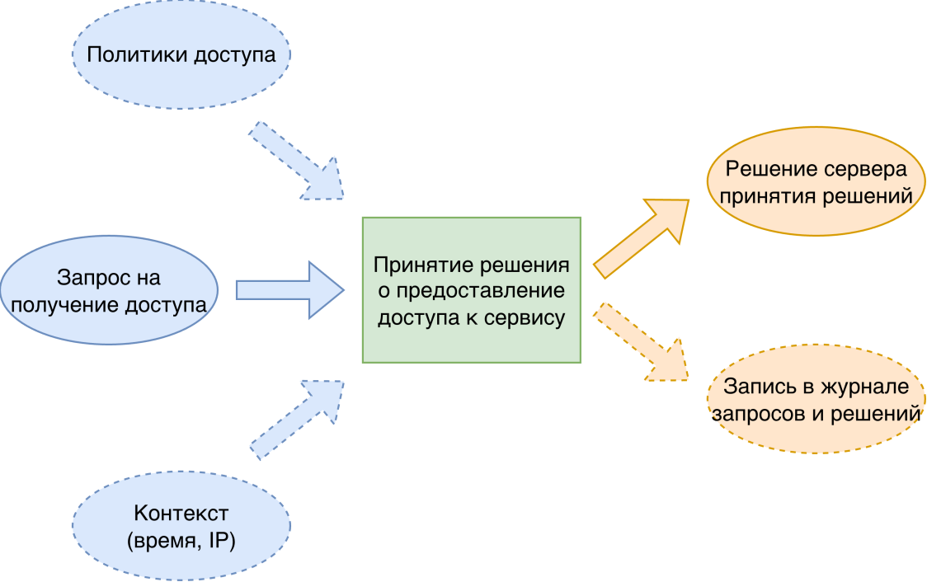
Рисунок 1 – Схема окружения бизнес-процесса по принятию решения о предоставлении доступа
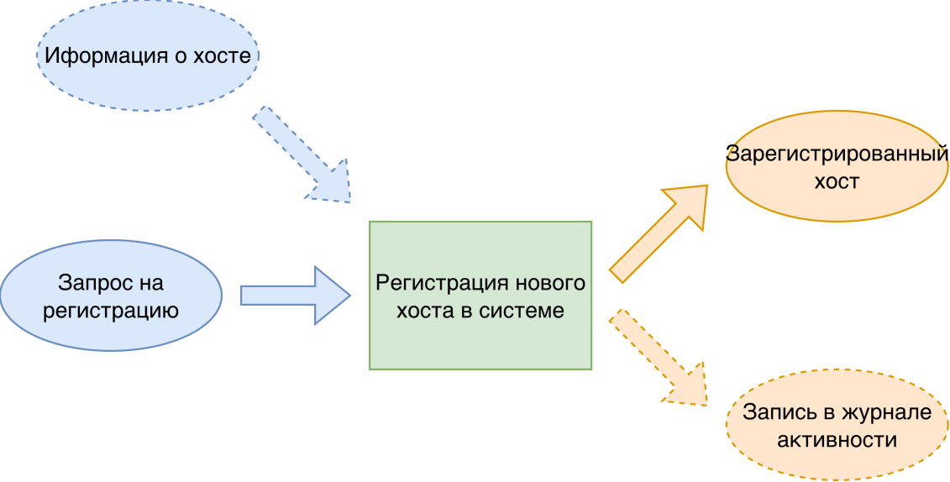
Рисунок 2 – Схема окружения бизнес-процесса по регистрации нового хоста в системе

- Дииграмма поток данных (DFD)
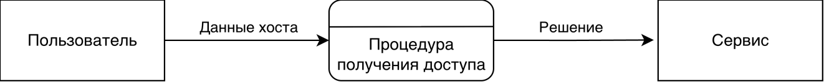
Рисунок 3 – Концептуальный уровень DFD диаграммы
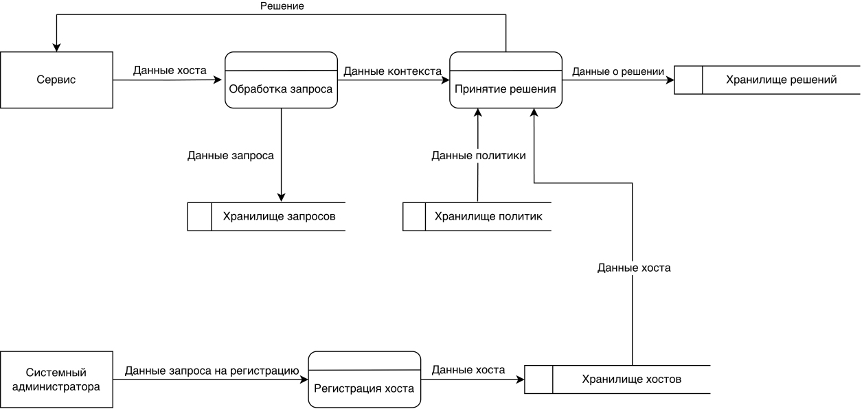
Рисунок 4 – Логический уровень DFD диаграммы
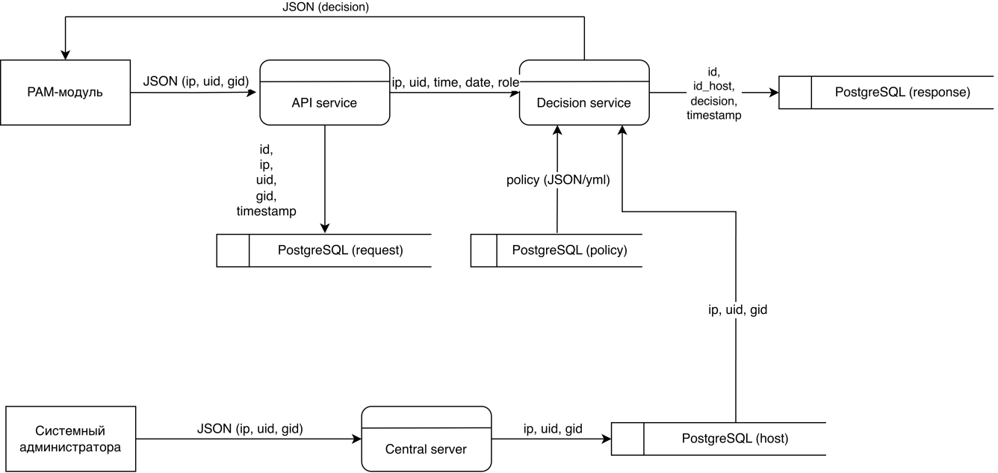
Рисунок 5 – Физический уровень DFD диаграммы

- IDEF0
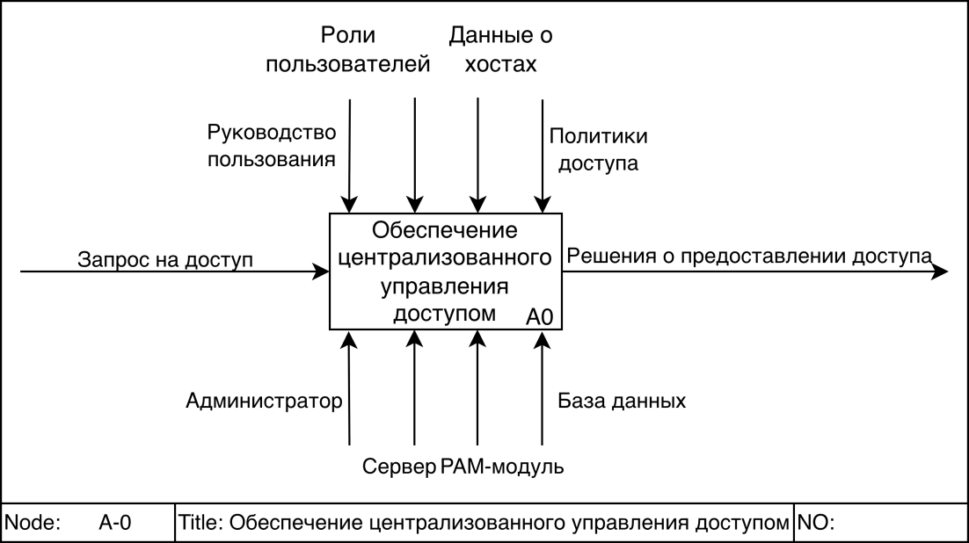
Рисунок 6 – Контекстная диаграмма
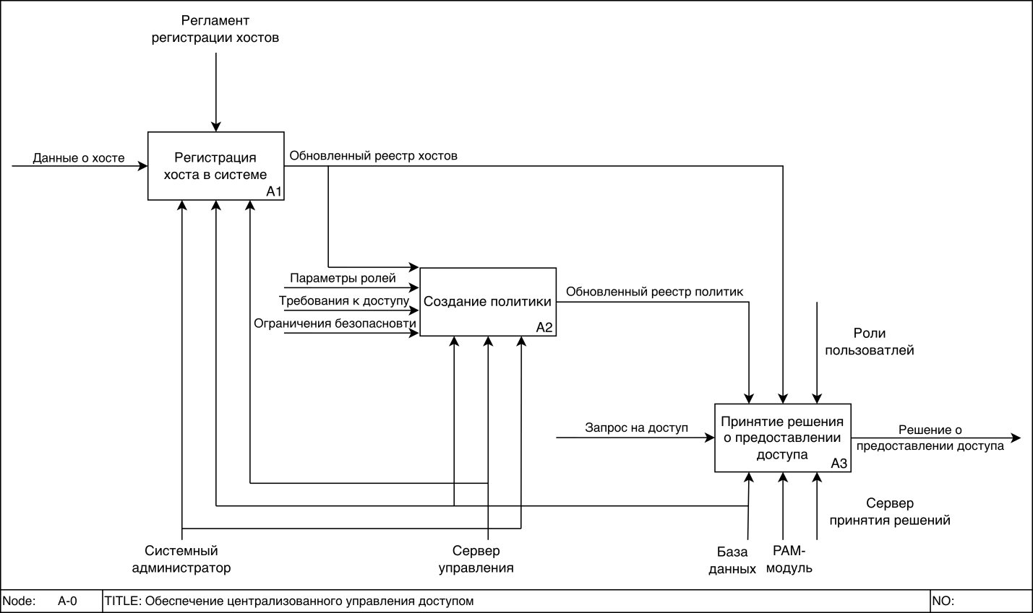
Рисунок 7 – Диаграмма декомпозиции

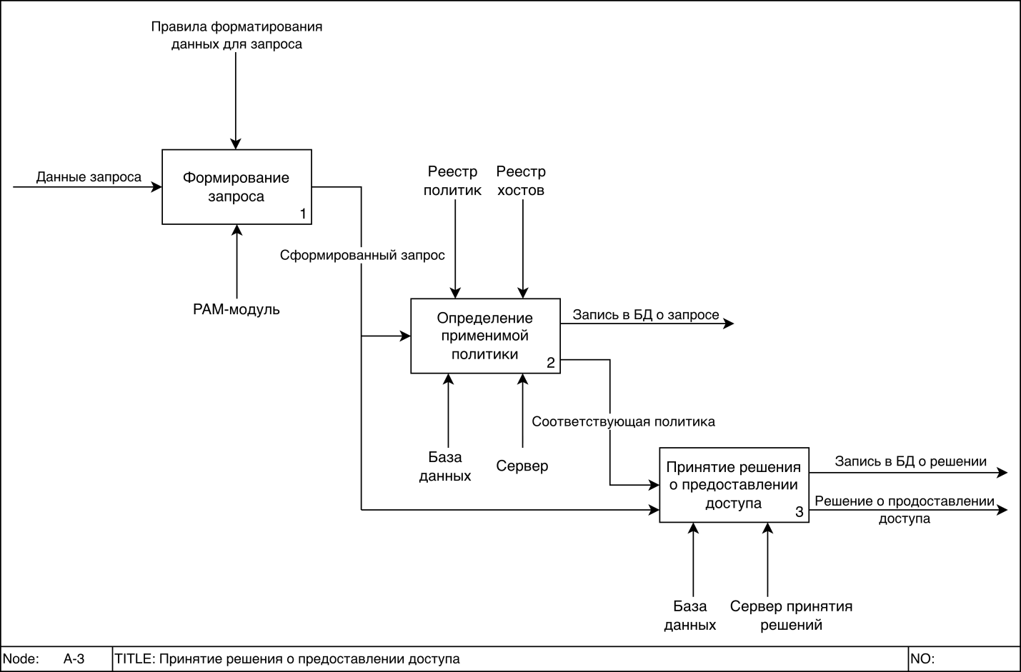
Рисунок 8 – Модель дочерней работы «Принятие решение о предоставлении доступа»

- UseCase диаграмма
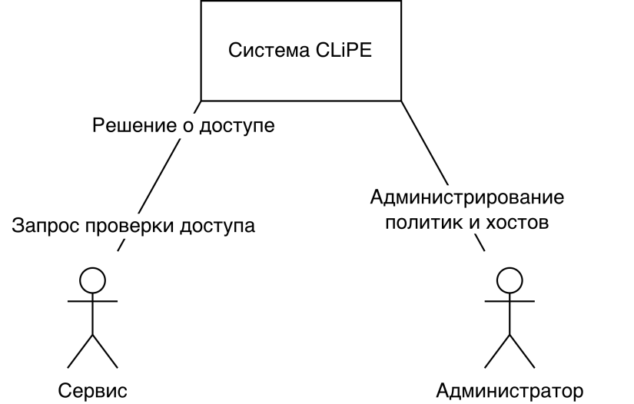
Рисунок 9 – Физическая диаграмма системы
Таблица 1 – Состав бизнес-процессов
№ п/п | Код бизнес-процесса | Наименование бизнес-процесса
1 | HOST-1 | Управление хостами
2 | POLICY-2 | Управление политиками доступа
3 | LOG-3 | Просмотр журнала системы
4 | ACCESS-4 | Проверка доступа
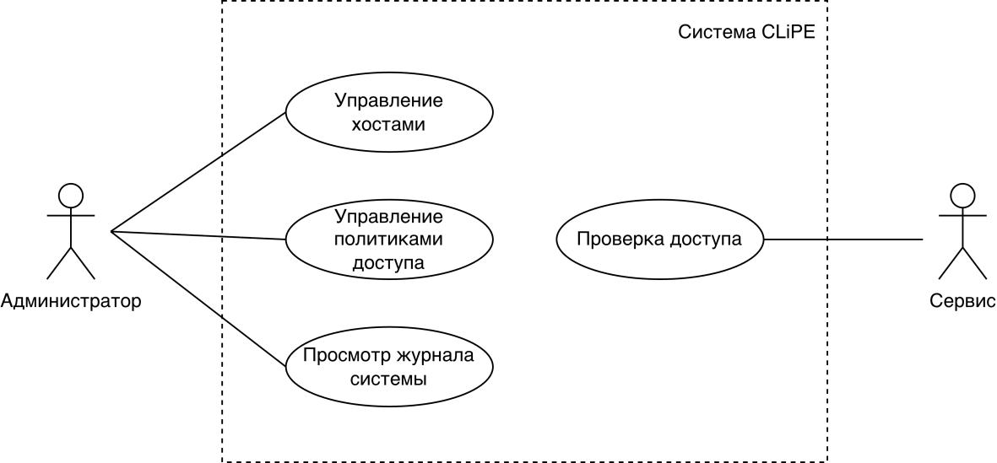
Рисунок 10 – Физическая диаграмма системы

- Описательная спецификация бизнес-прецедентов
Таблица 2 – Описательная спецификация бизнес-прецедента «Проверка доступа»
Раздел | Описание
Краткое описание | Прецедент описывает процесс создания, изменения и удаления политик доступа, определяющих правила доступа к хостам.
Субъекты | Администратор
Предусловия | Администратор авторизован в системе.
Основной поток | - Администратор открывает раздел управления политиками доступа.  - Выбирает действие (создание, изменение или удаление политики).  - Задает параметры политки.  - Система проверяет корректность данных.  - Система сохраняет изменения.
Альтернативный поток | Введены некорректные данные. Система выводит сообщение об ошибке и предлагает повторить ввод.
Постусловия | Политика доступа создана, изменена или удалена.
Таблица 3 – Описательная спецификация бизнес-прецедента «Управление политиками доступа»
Раздел | Описание
Краткое описание | Прецедент описывает процесс проверки возможности доступа к хосту на основе заданных политик.
Субъекты | Сервис
Предусловия | В системе зарегистрированы хосты и настроены политики доступа.
Основной поток | - Сервис отправляет запрос на проверку доступа.  - Система получает параметры запроса.  - Система находит подходящую политику доступа.  - Система проверяет условия политики.  - Система принимает решение о разрешении или запрете доступа.  - Результат возвращается сервису.
Альтернативный поток | Подходящая политика отсутствует. Система запрещает доступ.
Постусловия | Результат проверки доступа возвращён сервису и записан в журнал.

- Диаграмма видов деятельности (actividy diagram)
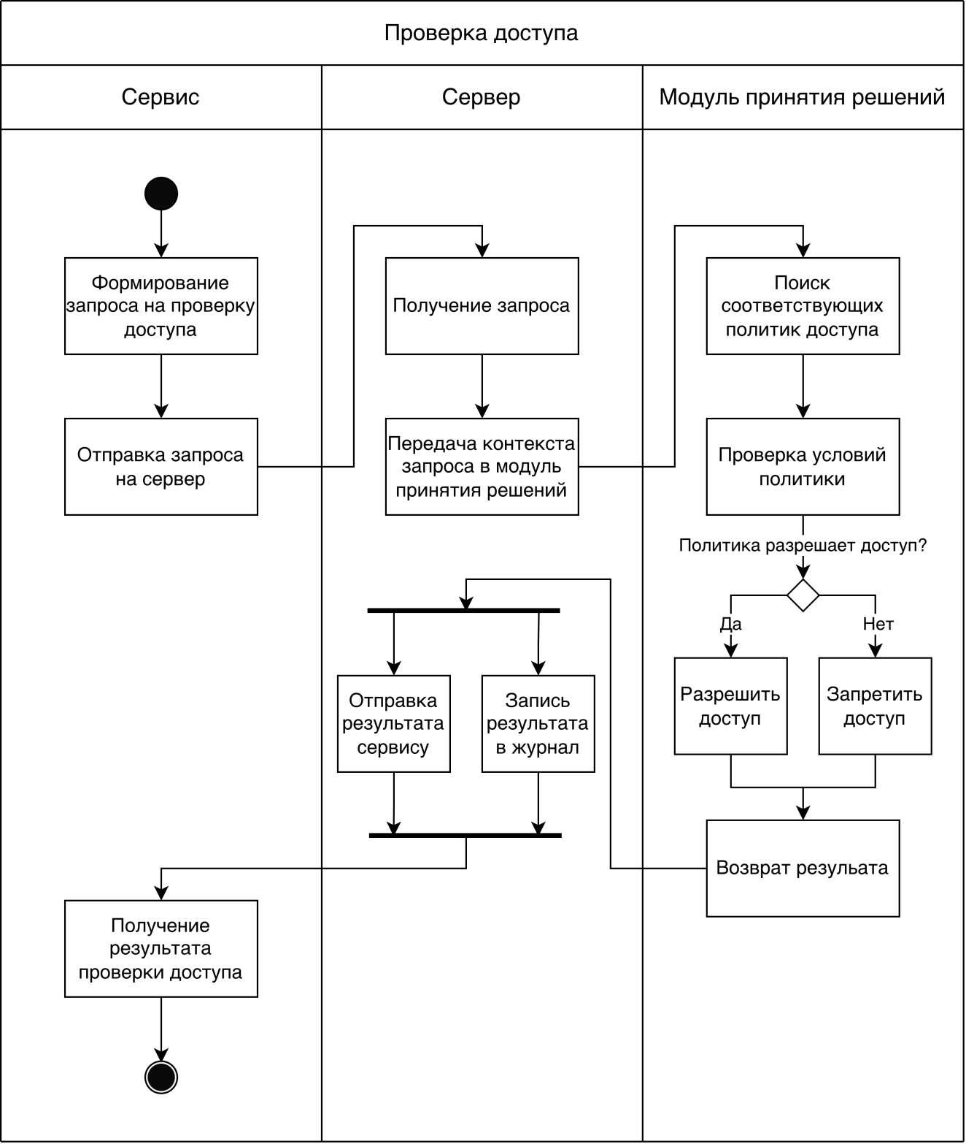
Рисунок 11 – Диаграмма активности бизнес-процессов

- UML (classes)
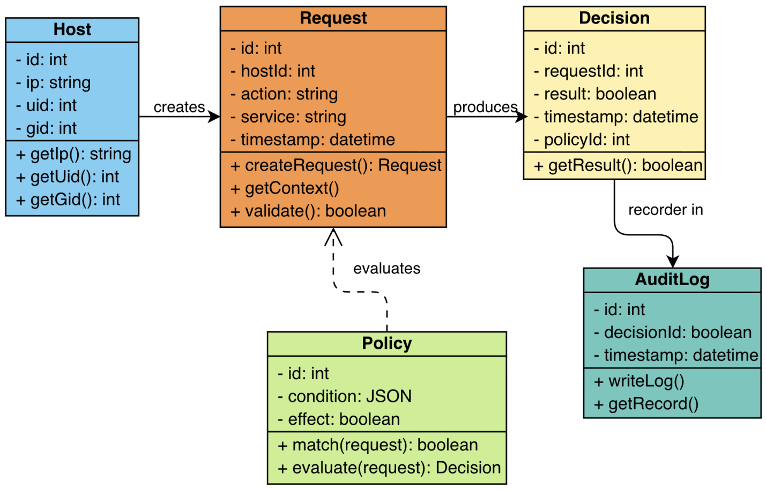
Рисунок 12 – UML диаграмма классов системы

